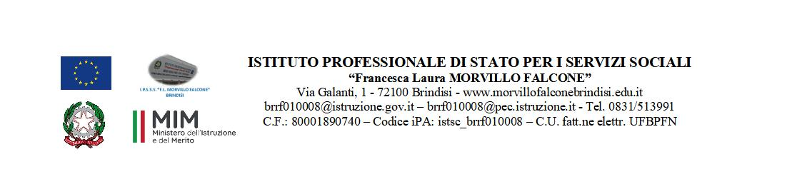

MATERIA: ITALIANO (ore settimanali: 4).
CLASSE: 3 AOD
ANNO SCOLASTICO: 2023/2024
DOCENTE: CORDELLA ANNA MARIA

Libro di testo:

Letteratura Aperta 1 e Laboratorio di Metodo I anno, Sambugar-Sala’, Rizzoli (versione cartacea e multimediale)

ARGOMENTI

Letteratura
Il contesto storico: il Medioevo
I primi documenti scritti in volgare italiano
La poesia del Duecento e del Trecento in Italia (Francesco d’Assisi, Guido Guinizzelli)
Il dolce stilnovo
Dante Alighieri (Vita Nova, Divina Commedia)
La questione della lingua
Francesco Petrarca (Canzoniere)
La figura di Laura
Giovanni Boccaccio (Decameron)
Il Quattrocento e il Cinquecento
Il contesto storico: l’Umanesimo e le corti europee
La nuova questione della lingua
Il contesto storico-artistico: il Rinascimento
Ludovico Ariosto (Orlando furioso)
Il poema epico-cavalleresco
Niccolò Machiavelli (Il Principe)

Riflessione e produzione linguistica
Le funzioni comunicative dei testi: riconoscimento e classificazione dei tipi di testo (in particolare di quello argomentativo)

UDA : AUTOINSERIMENTO NEL MONDO DEL LAVORO - CLASSI 3^ 2 ORE

- Lavoro e Dignità : Un binomio insicindibile: Laboratorio delle Competenze di M. Caimi e P. Seregni (da Storie in tasca)
- Il lavoro come Diritto ( Ref voce di Enciclopedia Treccani)
- La ricerca di lavoro, Come candidarsi per un lavoro: Il Curriculum Vitae- Come sfruttare i social
network per cercare lavoro- La lettera di presentazione - il colloquio di lavoro ( ref pagg 84 - 85 - 94 - 95 - Libro “la nuova educazioni civica - RIZZOLI EDUCATION
- ATTIVITA’ 1: Ricerca sul Web - ref pag 95 del libro “La nuova educazioni civica”- RIZZOLI EDUCATION
ATTIVITA’ 2 : Mettiti alla prova - ref pag 731 del libro “Letture in circolo” di B. Donati , S. Noferi)

La Docente

